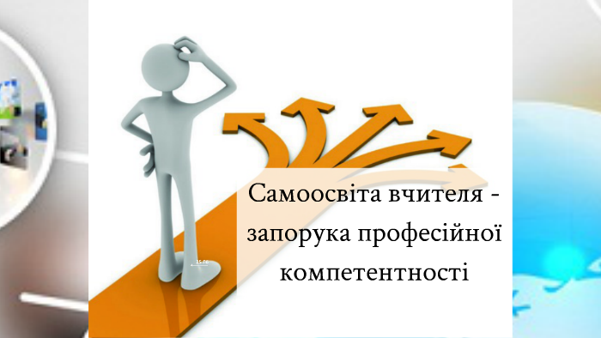

ІНДИВІДУАЛЬНА ОСВІТНЯ ТРАЄКТОРІЯ ПРОФЕСІЙНОГО РОЗВИТКУ ВЧИТЕЛЯ ФІЗИКИ ТА АСТРОНОМІЇ
РАЛКА АРТУРА ВОЛОДИМИРОВИЧА

Запорізький національний університет
Кваліфікація: ступінь вищої освіти магістр
Спеціальність: фізика та астрономія
Освітня програма: фізика
Професійна кваліфікація: фізик, викладач фізики

Ім’я, по батькові, прізвище |  |  | РАЛКО Артур Володимирович  вчитель фізики та астрономії
назва навчального закладу |  |  | Лукашівська гімназія «мрія»  Широківської сільської ради  Запорізького району Запорізької  області
село, район, область |  |  | село лукашеве  запорізький район  запорізька область
тема |  |  | Підвищення інтересу учнів до вивчення фізики шляхом застосування нетрадиційних форм проведення уроків
протиріччя |  |  | Забезпечити високий рівень якості освіти. Створити оптимальні умови для самоактуалізації та самореалізації учителя й учня в умовах безперервного освітнього процесу.
проблема |  |  | Підвищити якість освіти у сільській школі, щоб не порушувати принцип рівності для громадян України незалежно від місця їхнього проживання, що стало результатом взаємно посилюваних негативних чинників (вимушеної внутрішньої міграції сільського населення, застарілої інфраструктури, кадрового дефіциту, неефективної структури самоврядування та надмірної бюджетної централізації).  Організувати ефективну систему роботи, спрямованої на розвиток творчої індивідуальності педагогічних працівників та учнів, розробки, апробації і поширення навчально-методичних матеріалів.
МЕТА |  |  | - розширення загальнопедагогічних і психологічних знань з метою поширення й удосконалення форм, методів, стратегій, сучасних технологій навчання й виховання;  - поглиблення предметних знань;  - оволодіння досягненнями педагогічної науки, передової педагогічної практики;
ПЛАН САМООСВІТИ

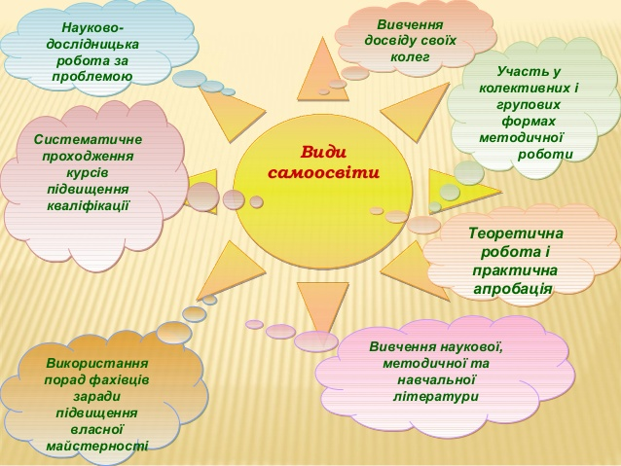
ПІДВИЩЕННЯ КВАЛІФІКАЦІЙНОГО РІВНЯ ПЕДАГОГА  ПІДВИЩЕННЯ КВАЛІФІКАЦІЙНОГО РІВНЯ ПЕДАГОГА   |  | -2021 рік – свідоцтво про підвищення кваліфікації ПК 19278502/ 001056 – 21. Класичний приватний університет. Кваліфікація: вчителів інформатики за програмою «Природничо – математична освіта».  -2021 рік – свідоцтво про підвищення кваліфікації СПК №02136146/0079-21.Комунальний заклад «Запорізький обласний інститут післядипломної педагогічної освіти» Запорізької обласної ради «Учителі основ здоров’я».  -2021 рік - сертифікат про підвищення кваліфікації №02136146-0008265/2021 (Комунальний заклад «Запорізький обласний інститут післядипломної педагогічної освіти» Запорізької обласної ради) за освітньою програмою для вчителів 5-6 класів закладів загальної середньої освіти, які забезпечуватимуть реалізацію нового Державного стандарту базової середньої освіти «Нова українська школа: адаптаційний цикл базової середньої освіти. Курс І». Інформатична галузь.  -2021 рік - свідоцтво про підвищення кваліфікації СС 02125243/1176-21 (Міністерство освіти і науки України, Запорізький національний університет) за програмою «Психолого-педагогічний супровід дітей та молоді з особливими потребами в умовах інклюзивного освітнього простору»  -2021 рік - свідоцтво про підвищення кваліфікації СПК № 02136146/1776-21 (Комунальний заклад «Запорізький обласний інститут післядипломної педагогічної освіти» Запорізької обласної ради) за освітньою програмою «Учителі образотворчого мистецтва».  -2021 рік - сертифікат про підвищення кваліфікації № 02125243-2956/2021 на філологічному факультеті Запорізького національного університету в межах співпраці з комунальною установою «Центр професійного розвитку педагогічних працівників» Запорізької міської ради шляхом участі у практико-орієнтованих семінарах «Школи філологічних наук»: «Особливості роботи вчителя-предметника в умовах проведення зовнішнього незалежного оцінювання», «Використанння інноваційних технологій з урахуванням наскрізних змістовних ліній Державного стандарту», «Інтеграція інформативної грамотності у процес викладання шкільних предметів: шляхи інтеграції, теорії та інструменти», «Використання онлайн-інструментів у процесі формування інфомедійної грамотності».  -2021 рік - сертифікат про підвищення кваліфікації № 02125243-1912/2021 (Міністерство освіти і науки України, Запорізький національний університет) за програмою «Розвиток творчого потенціалу учнів у процесі навчання фізики» за профілем фізика.  - 2022 рік - сертифікат про підвищення кваліфікації №1843294209313 (Київський інститут післядипломної педагогічної освіти) за програмою «Освіта в кризових умовах: практичний аспект".
ПІДВИЩЕННЯ КВАЛІФІКАЦІЙНОГО РІВНЯ ПЕДАГОГА (неформальна освіта)  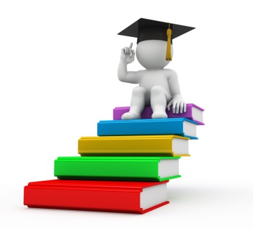 |  | - 2021 рік – вебінар «Декларація з податку на прибуток»  - 2021 рік – вебінар «Як премії вплинуть на розрахунок середньої зарплати».  - 2021 рік – вебінар «Нове в управлінні школою 2021: реорганізація, документи, охорона праці»  - 2021 рік – вебінар «Нове в законодавстві про шкільну освіту»  - 2021 рік – вебінар «Як оцінити регуляцію дій дитини і визначити її готовність до школи».  - 2021 рік – вебінар «Ігрова діяльність як засіб спілкування дітей та дорослих».  - 2021 рік – вебінар «Вихід на новий якісний рівень освіти за допомогою інтерактивних дошок Indboard та LCD – панелей».  - 2021 рік – вебінар «Конструювання: від гри до творчого розвитку дитини».  - 2021 рік – вебінар «Педагог та обдарована дитина».  - 2021 рік – вебінар «Соціально-педагогічні чинники та профілактика боулінгу».  - 2021 рік – вебінар «Цифровий формат в технології формувального оцінювання. Можливості. Результат.»  - 2021 рік – вебінар «Інтерактивні методи дистанційного навчання».  - 2022 рік - вебінар "Інтерактивні методи дистанційного навчання"  - 2022 рік - вебінар "Психологічні аспекти організації інклюзивного навчання у закладах освіти".  - 2022 рік – вебінар"Організація дистанційного та змішаного навчання за допомогою Google Клас (Classroom)".  - 2022 рік – вебінар "Формування ключових компетентностей учителя, необхідних для успішного проходження сертифікації"  - 2022 рік – вебінар "Самозбережувальні технології в умовах сьогодення"  - 2022 рік - вебінар"Soft skills – важливі навички для будь-якої професії. Формуємо успішну особистість".  - 2022 рік - вебінар "Розвиток емоційного інтелекту у дітей та підлітків".
ВИВЧЕННЯ НАУКОВОЇ, МЕТОДИЧНОЇ ТА НАВЧАЛЬНОЇ ЛІТЕРАТУРИ  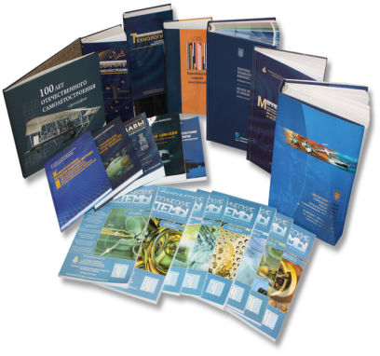 |  | 1.Волинець А.Г. Сучасні педагогічні інновації і школа майбутнього// Рідна школа. – 2017. - №5.  2.Волков Н.П. Вчимо творчості. – М.: Педагогіка, 2019.  3.Волкова Н.П. Педагогіка: Посібник.-К.:Академія,2018.- 576 с. – Пункти 3.7,3.10,3.11.  4.Гін А. Прийоми педагогічної техніки. – Луганськ: Навч. книга, Янтар, 2018. – 84с.  5.Дячкова Т.В. Педагогіка професійно – технічної освіти. – Херсон: Айлант, 2018. -475с. – Теми 14,15;с. 320 “Нестандартні уроки”,. Додатки “Нестандартні уроки”. – с. 410 – 470 .  6.Подласий И.П. Педагогіка. – М.: ВЛАДОС 2019. - “Нестандартні уроки” .- с. 530  7.Пометун О., Пироженко Л. Сучасний урок. Інтерактивні технології навчання. –К.: А.С.К., 2017. – 192с.  8.Сердюк І. Урок – гра як появ творчості учителя// Трудова підготовка в закладах освіти. – 2018.- №2. – С. 17 -18.  9.Нетрадиційні уроки фізики. Частина ІІ 10-11 кл./ Упорядкування З.В.Дубаса., В.Р. Шаромової. – Тернопіль : Підручники і посібники, 2018  10. Шарко В.Д. Сучасний урок фізики: технологічний аспект: Посібник для вчителів і студентів. – К., 2017  11. Педагогічні технології у неперервній професійні освіті (За редакцією С.О. Сисоєвої)-К,2019  12. Освітні технології (за аг.редакцією О.М. Пєхоти). -К, 2019  13. Винокурова Л.В. З досвіду проведення нестандартних занять з фізики. Н.- м.ж.Фізиа в школах України № 11- 12 -2017.  14.Синьоговська І.О. Нестандартні уроки як засіб активізації пізнавальної діяльності учнів. Н.- м.ж.Фізика в школах України № 13- 14, №15 -2018.  15.Вакула Ю.М. Про учнівські наукові конференції. Н.– м.ж Фізика в школах України. № 9 – 2019.  16.Вакула Ю.М. Уроки –дослідження Н.– м.ж Фізика в школах України. № 10-11 – 2017.  17.Позакласні заходи та нетрадиційні уроки з фізики. Київ «Редакція загальнопедагогічних газет», 2018
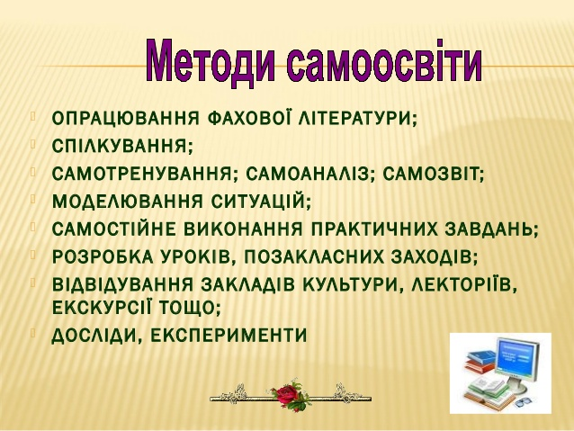

РОЗРОБКА УРОКІВ | Тип |  |  | Тема | Клас
РОЗРОБКА УРОКІВ | Урок із груповою формою роботи |  |  | «Явище тертя, сила тертя, Види тертя» | 7 клас
РОЗРОБКА УРОКІВ | Урок-змагання |  |  | «Початкові відомості про будову речовини» | 7 клас
РОЗРОБКА УРОКІВ | Лекція з використанням презентації. |  |  | «Нерівномірний прямолінійний рух. Середня швидкість нерівномірного руху» | 7 клас
РОЗРОБКА УРОКІВ | Комбінований з використанням флеш анімації. |  |  | «Світловий промінь. Закон прямолінійного поширення світла. Сонячне та місячне затемнення.» | 9 клас
РОЗРОБКА УРОКІВ | Урок засвоєння знань, умінь та навичок. Дослідження. Експерименти. |  |  | «Вимірювання розмірів малих тіл різними способами». | 7 клас
РОЗРОБКА УРОКІВ | Лекція з використанням презентації. |  |  | «Рівномірний рух матеріальної точки по колу. Період обертання.» | 7 клас
РОЗРОБКА УРОКІВ | Урок-естафета |  |  | «Тиск твердих тіл, рідин, газів» | 7 клас

ТЕОРЕТИЧНИЙ РОЗДІЛ  2022 – 2023 навчальний рік | - Вивчення інструктивно-методичних матеріалів за Типовим навчальним планом щодо освітнього процесу у 2022-2023 навчальному році.
ТЕОРЕТИЧНИЙ РОЗДІЛ  2022 – 2023 навчальний рік | Опрацювання інтернет-джерел щодо організації дистанційного навчання здобувачів освіти під час воєнного стану «Якісна освіта в умовах війни та глобальних викликів ХХІ століття».
ТЕОРЕТИЧНИЙ РОЗДІЛ  2022 – 2023 навчальний рік | - Ознайомитися з матеріалами вебінару «Основи емоційної саморегуляції сучасного педагога» побудованого із урахуванням сучасних наукових досліджень у галузі психології та необхідністю здійснювати професійну діяльність в умовах воєнного часу.
 | - Опрацювання фахової літератури для розробки завдань учням.
 | - Робота над науково – методичною проблемою «Підвищення інтересу учнів до вивчення фізики шляхом застосування нетрадиційних форм проведення уроків». Ознайомлення з новинками періодичної літератури, надбаннями колег.
ТЕОРЕТИЧНИЙ РОЗДІЛ  2022 – 2023 навчальний рік | - Самоосвіта: Елементи нестандартності на уроках фізики та астрономії як засіб розвитку стійкого пізнавального процесу.
ТЕОРЕТИЧНИЙ РОЗДІЛ  2022 – 2023 навчальний рік | - Відбір вебсервісів для дистанційного навчання.
ТЕОРЕТИЧНИЙ РОЗДІЛ  2022 – 2023 навчальний рік | - Опрацювання питання: « Сучасні тенденції теорії та методики навчання фізики та астрономії».
ТЕОРЕТИЧНИЙ РОЗДІЛ  2022 – 2023 навчальний рік | - Опрацювання питання: «Активізація творчої діяльності здобувачів освіти на уроках фізики та астрономії».
ПСИХОЛОГІЧНИЙ РОЗДІЛ  2022 – 2023 навчальний рік | - Психологічні особливості і закономірності навчання й розвитку здобувача освіти.  - Робота над питанням: Психологія підлітка – людини бунтаря.  - Робота над питанням: Створення на уроці ситуації успіху і морального комфорту учнів.
ПСИХОЛОГІЧНИЙ РОЗДІЛ  2022 – 2023 навчальний рік | - Робота над питанням: «Розвиток самоактивності дитини в процесі співпраці з класним керівником»  - Інтерактивні методи роботи з учнями: їх актуальність і новизна.
ПРАКТИЧНИЙ РОЗДІЛ  2022 – 2023 навчальний рік  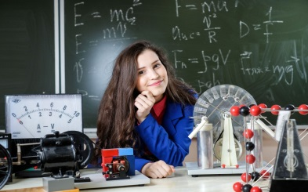 | - Проведення консультацій для учнів з навчальних предметів, використовуючи програму для організації відеоконференцій “Zoom” та месенджери (Viber. Telegram).
 | - Робота над науково – методичною проблемою «Підвищення інтересу учнів до вивчення фізики шляхом застосування нетрадиційних форм проведення уроків». Підготовка матеріалів для публікацій в освітньому журналі.
 | - Підбір матеріалу до проведення нестандартних уроків з фізики та астрономії.
 | - Розробка уроків, які включають в себе нестандартні форми самостійної роботи на уроках фізики та астрономії із використанням інтерактивних методів та прийомів роботи.
 | - Робота з шкільною документацією учнів які здобувають освіту за інклюзивною формою навчання.
 | - Написання планів-конспектів уроків, розробка завдань, пошук навчальних матеріалів, ресурсів для самоосвіти (відео-презентації, електронні бібліотеки і т. д.) для учнів 2-9 класів з фахових предметів (фізика, інформатика).
 | - Проведення консультацій для учнів з навчальних предметів (фізика, інформатика) використовуючи програму для організації відеоконференцій “Zoom” та месенджери (Viber. Telegram).
 | - Відбір вебсервісів для дистанційного навчання.
 | - Робота над удосконаленням індивідуальної освітньої траєкторії професійного розвитку вчителя фізики та астрономії.
 | - Розробка уроків, які включають в себе нестандартні форми самостійної роботи на уроках фізики та інформатики із використанням інтерактивних методів та прийомів роботи.
 | - Робота з електронними журналами.
 | - Добірка теоретичного матеріалу щодо розширення загальнопедагогічних і психологічних знань, з метою поширення й удосконалення форм, методів, стратегій, сучасних технологій навчання й виховання.
 | - Створення особистих напрацювань з обраної науково-методичної теми з опорою на теоретичний матеріал.
ПРАКТИЧНИЙ РОЗДІЛ  2022 – 2023 навчальний рік | - Підготовка здобувачів освіти до шкільного, районного та обласного етапів Всеукраїнської учнівської олімпіади з фізики.
ПРАКТИЧНИЙ РОЗДІЛ  2022 – 2023 навчальний рік | - Підбір матеріалу з питання: «Формування ключових компетентностей учнів на уроках фізики та природознавства шляхом використання моделей життєвих ситуацій».
Особистісно-орієнтований підхід до навчання  2022 – 2023 навчальний рік  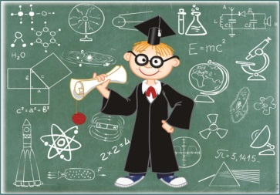 | - створення умов для розвитку всіх учасників навчального процесу;  - створення дієвих стимулів розвитку суб’єктів навчання, акцентування уваги на розвитку індивідуальності учня, забезпечення можливості реалізувати себе в різних видах діяльності;  - упровадження у навчальний процес сучасних педагогічних технологій розвитку особистості, забезпечення емоційної комфортності і соціальної захищеності суб’єктів освіти. Створення ситуації успіху учнів;  - забезпечення моніторингу розвитку всіх суб’єктів освіти, тобто регулярної і оперативної діагностики, яка входить у систему зворотного зв’язку у процесі розвитку особистості;  - розвиток варіативної освіти, спрямованої на розширення можливостей самовизначення і на саморозвиток особистості учня;  - корекція соціального і професійного самовизначення особистості.
Дидактична (методична) інноватика у вивченні фізики та астрономії | - досліджувати і визначати цілі, закономірності і принципи вивчення фізики та астрономії, базуючись на особистісному підході, на особливостях фізики як навчального предмету і засвоєння її учнями, а також мати чітко виражені практичні і прогностичні функції, які полягають у науковій розробці змісту, структури, найбільш ефективних і результативних методів, засобів і технологій навчання, учіння і виховання у відповідності з цілями і змістом суспільного розвитку у нових соціальноекономічних умовах.

